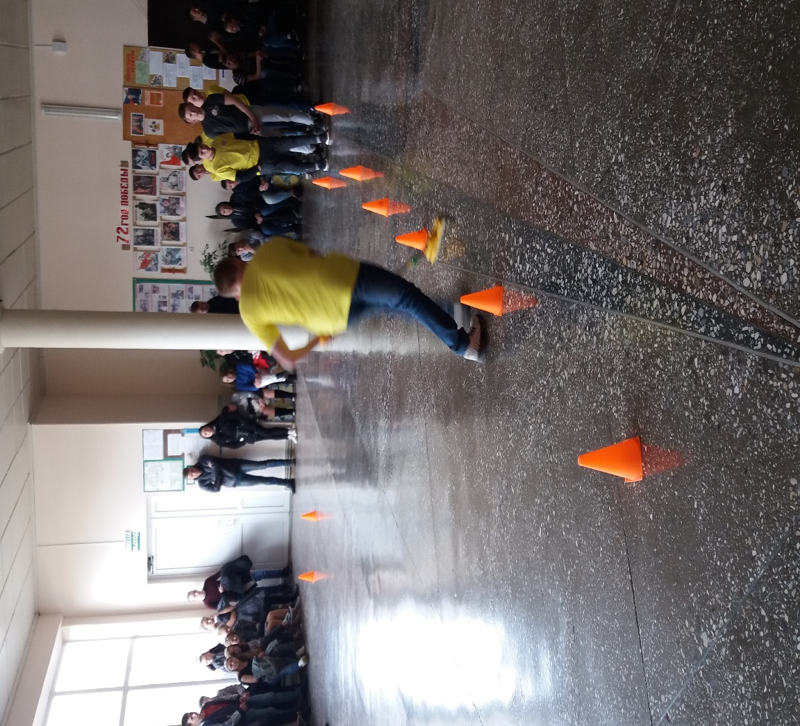
25 января 2018 года в 16.00 ч. проходили спортивные соревнования «Поколение новое выбирает жизнь здоровую»